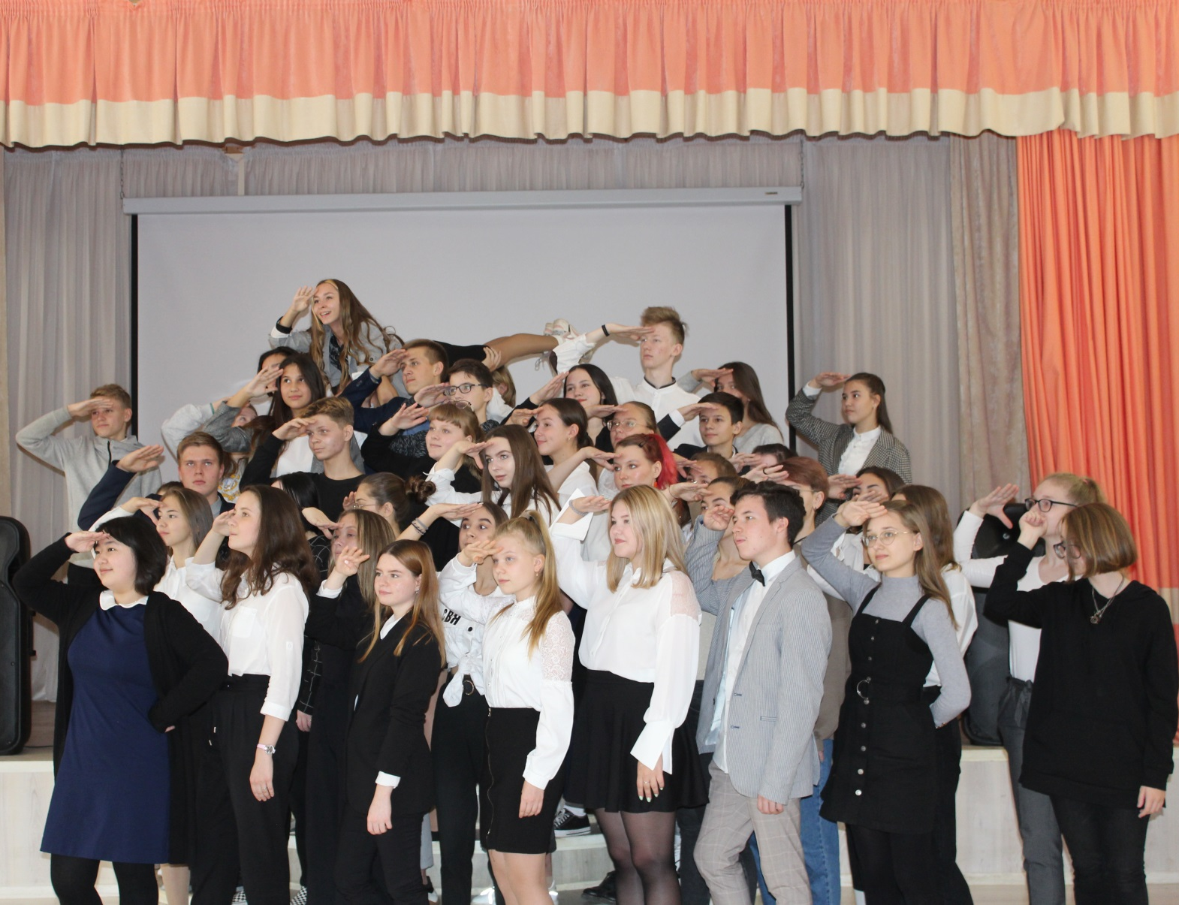
Список активистов ШУС «МиГ»
Выборный орган – Парламент

- Хасанова Эльвина – 10А класс - председатель ШУС «МиГ»
- Тыринова Арина – 8Б класс – руководитель законодательного комитета
- Гришахина Виктория – 8В класс – руководитель комитета редколлегии
- Валиев Дамир – 11Б класс – руководитель научного комитета
- Муртазина Азалия – 10Б класс – руководитель культурного комитета
- Слепченко Никита – 9В класс – руководитель спортивного комитета
- Тыринова Арина – 8Б класс – руководитель комитета СМИ
- Газиева Рабият – 9А класс – активист
- Качмаржик Анастасия – 10Б класс – активист
- Салихова Арина – 8В класс – активист
- Варнавская Вера – 8Б класс – активист
- Стрекозова Вероника – 8А класс – активист
- Галиуллина Аделина – 11Б класс – активист
- Ананьев Владислав – 9Г класс – активист
- Галямова Карина – 10А класс – активист
- Леднева Дарья – 11А класс – активист
- Погорелец Дарья – 11А класс – активист
- Гарифуллин Данияр – 9А класс – активист
- Чугунова Дарина – 8Г класс – активист
- Хуснетдинова Диляра – 8Г класс – активист
- Хакимова Зарина – 9Б класс – активист
- Зеленина Софья – 9Г класс – активист
- Абитова Камилла – 11В класс – активист
- Ватагин Егор – 8Д класс – активист
- Кузнецова Валерия – 9В класс – активист
- Савосин Егор – 9Б класс – активист
- Кандалинцева Валерия – 11А класс – активист
- Соколова Златослава – 8А класс – активист
- Мазницын Кирилл – 9Б класс – активист
- Маслов Даниил -10А класс – активист
- Матвеева Алина – 9А класс – активист
- Биккиниева Камиля – 8Г класс – активист
- Набиуллина Эльза – 9В класс – активист
- Осипова Дарья – 10Б класс – активист
- Гайнуллина Разиля – 9В класс – активист
- Набиуллин Рамазан – 11А класс – активист
- Мифтахутдинова Сабина – 10А класс – активист
- Савина Арина- 11А класс – активист
- Самигуллина Айсылу – 9Г класс – активист
- Наумов Алексей – 11А класс – активист
- Смолов Александр – 11А класс – активист
- Машкина София – 10А класс – активист
- Федорина Дарья – 9Г класс – активист
- Чухарева Полина – 11А класс – активист
- Шаймарданова Азалия – 9Г класс – активист
- Казаков Никита – 8Д класс – активист
- Шубников Евгений – 11Б класс – активист
- Журавлева Ольга – 8Г класс – активист
- Кузьмина Регина – 9В класс – активист
- Кошелева Софья – 8Г класс – активист
- Тимонина Софья – 10Б класс – активист
- Пак Элеонора – 8В класс – активист
- Кочнева Элина – 10Б класс – активист
- Ланда Яна – 8Б класс – активист
- Сафиуллина Яна – 11Б класс - активист

